|  |  |  |
| --- | --- | --- |
| **1** | **Педагог дополнительного образования** | **Шевчук Татьяна Леонидовна** |
| **2** | **Название объединения** | **Школа безопасности** |
| **3** | **Дата проведения занятия, №1группы** | **04.03.2025** |
| **4** | **Тема занятия** | **Природа, история, культура родного края.**  **Туристские возможности родного края.** |
|  |  |  |

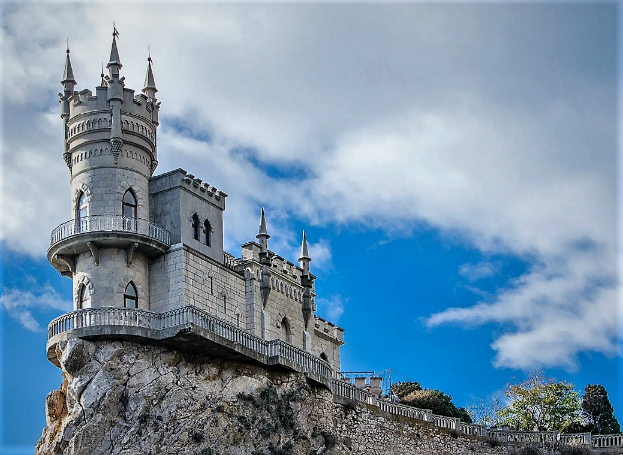

***Замок «Ласточкино гнездо»*** - объект культурного наследия России федерального значения парит над морем на 40-метровой высоте.

**Скала, служащая ему фундаментом, называется Аврора, которая в свою очередь венчает мыс Ай-Тодор в посёлке Гаспра Ялтинского городского округа Крыма.** Средневековые башни и шпили готического замка устремлены в голубое небо.

После революции в разные годы в нём размещались склады, рестораны, читальные залы. Сегодня это комплекс, который включает несколько ярусов смотровых площадок и постоянную экспозицию об истории замка.

В 2015 году был признан объектом культурного наследия России федерального значения. Ежегодно становится самой посещаемой достопримечательностью Крыма.

Замок «Ласточкино гнездо» имеет интересную историю, которая начинается в 1877 году.

В те годы Крым начал активно осваиваться и заселяться. В это же время здесь начался настоящий «дачный бум». Так вот, одному из генералов приглянулась Аврорина скала, и он решил построить на ней небольшую деревянную дачу. Дом получил романтическое название – «Замок любви».

После смерти генерала дачу приобрёл чиновник городской управы Альберт Тобин. Чиновник этот, на время отдыха царской семьи в Ливадийском дворце, исполнял обязанности придворного врача.

Тобин частично перестроил дачу и назвал ее «Ласточкино гнездо».

Это название сохранилось до наших дней.

О том, как выглядела дача в то время мы можем судить по работам художника Льва Феликсовича Лагорио, который по праву считается вторым после Ивана Константиновича Айвазовского крымским художником, отразившим в своем творчестве незабываемую красоту волшебного края, навеянную местными легендами.

Так вот, барон был в полном восторге от своего замка, но началась Первая Мировая и барон спешно покинул Крым, продав любимый замок купцу Шелапутину.

Купец достроил к нему открытую террасу, где был открыт ресторан.

Однако заведение не приносило большого дохода в связи с событиями, проходившими в это время. Имение отошло новой власти, ресторан был закрыт. «Ласточкино гнездо» оказалось у собственности ялтинского кооператива. В замке была достроена терраса, восстановлен ресторан.

В 1927 году в Крыму произошло сильное землетрясение. Первый толчок был очень слабый, но второй толчок составил 9 баллов. На балконе в это время находилось много людей. Они успели покинуть его всего за 10 минут до его разрушения. Аврорина скала частично разрушилась и треснула.

Но замок устоял. Долгие годы он простоял в аварийном состоянии. Трещины в здании увеличивались, посещение было запрещено. Необходимо было восстановить «Ласточкино гнездо», чтобы вернуть ему былое величие, не разбирая стен.

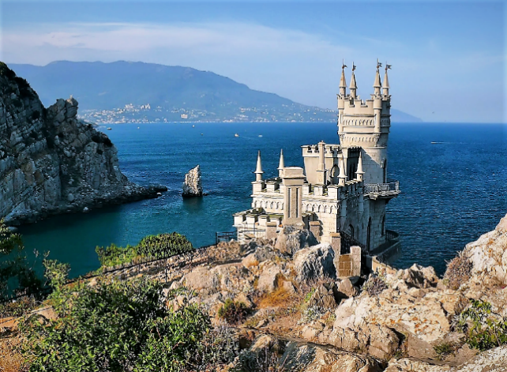

Архитектор Татиев разработал проект восстановления замка. Проект одобрили и он приступил к ремонту. Работа была долгая, трудная, даже опасная. Была отлита железобетонная плита, послужившая надёжным основанием здания. Кроме того, смонтировали вокруг замка антисейсмические пояса. Особую декоративность башне придали шпили на башенках.

Благодаря проведённым работам «Ласточкино гнездо» стало одним из самых популярных культурных памятников Крыма.

[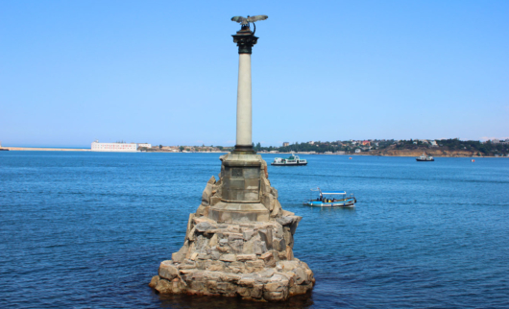](https://www.kp.ru/russia/sevastopol/mesta/pamyatnik-zatoplennym-korablyam/)

*Севастополь, Приморский бульвар, Севастопольская бухта*

памятник затопленным кораблям в [Севастополе](https://www.kp.ru/russia/sevastopol/). Его установили в память о русских моряках, которые в 1854 году, когда Севастополь подвергся осаде со стороны англо-французского флота, затопили в горловине бухты боевые корабли, чтобы не пустить в город врага.

Высота монумента — 16 метров. Он находится в воде на расстоянии примерно 20 метров от берега. Поблизости с тем местом, где и произошел героический поступок военных.

Если внимательно рассмотреть памятник затопленным кораблям в Севастополе, можно заметить массу интересных деталей. Он состоит из нескольких частей. Первая — из камня, она напоминает скалу. На ней установлен пьедестал, а фрагмент колонны (капитель), завершается фигурой двуглавого орла с расправленными крыльями. Размах крыльев — почти 3 метра. Птица украшена несколькими важными символами. На голове — императорская корона, символизирующая величество государства. В клюве орел держит венок из лавра и дуба, символизирующие победу. На венке висит якорь, а на груди — щит с образом Георгия Победоносца. С 2016 года памятник изображен на 200-рублевых купюрах.

## *История*

## Памятник затопленным кораблям установили в Севастополе в 1905 году. Это событие приурочили к 50-летию Первой обороны Севастополя.

В 1854 году, чтобы не допустить вторжение в Севастополь противника, моряки сперва затопили семь старых кораблей различных классов. Это произошло 10 сентября. Судна полностью ушли под воду, снаружи виднелись только мачты, которые с легкостью пробили бы дно судов, идущих в направлении города. После продолжительных штормов, разрушивших часть преграды, было принято решение затопить и другие корабли, в том числе хорошие. Под воду в общей сложности ушли больше 80.

Памятник затопленным кораблям в Севастополе изготовили на совесть. Он выдержал землетрясение, которое было в 1927 году, а после устоял в годы Великой Отечественной войны.

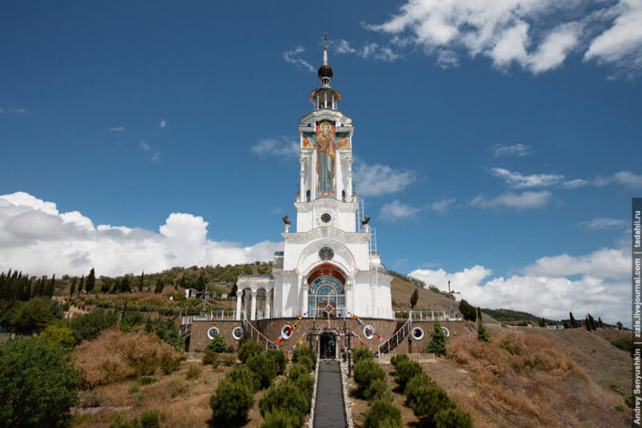

## *Храм-маяк Святого Николая Чудотворца*

Храм-маяк (в Малореченском), в котором расположился Музей, невольно привлекает к себе внимание. Это самая высокая церковь на Крымском полуострове. Общая высота сооружения достигает 65 метров. Ее строительство продолжалось 3 года, в финансировании принимали участие бизнесмен Александр Лебедев, украинский банк «НРБ-Украина» и Национальный резервный банк России.  
Фасады церкви украшены изображения Богоматери и святого Николая. Также при оформлении использованы изображения якорей, фигуры кораблей и корабельные цепи. Внутри храм расписан фресками, посвященными жизни и деяниям Николая Мирликийского, который издавна считается покровителем моряков. Специальный электрический привод дает возможность дистанционно управлять колокол и исполнять различные мелодии. Храм может служить маяком. Специально для этого внутри золоченного шара, на котором находится крест, был смонтирован настоящий маячный фонарь.

Большой интерес представляет коллекция Музея. Здесь в 17 залах собрано более 500 экспонатов, посвященных катастрофам и происшествиям на море. Автор экспозиции – художник Алексей Дедов. Оформление напоминает внутренние помещения настоящего корабля. Для посетителей демонстрируются документальные фильмы, посвященным крупнейшим морским катастрофам, унесшим жизни сотен людей.  
  
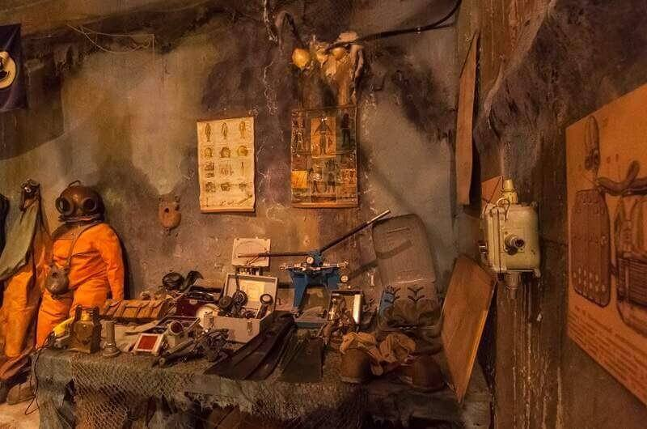

Так, подробно рассказывается о крушении «Титаника», парома «Эстония» и подводной лодки «Курс». В оформлении интерьеров использованы корабельные канаты, обрывки сетей рыбаков, а стены помещения оформлены раковинами и напоминают морское дно. Пол застелен корабельными досками и имитирует палубу. Здесь можно увидеть личные вещи моряков, спасательные круги, водолазные костюмы, обломки настоящих затонувших судов. Отличная акустика позволяет посетителям полностью погрузиться в атмосферу. Каждый зал посвящен отдельной морской трагедии. Хотя в музее имеется аудиогид, самый интересный вариант – это побывать здесь с экскурсией. Ее длительность составляет около часа. Гид затронет историю создания Музея, а также покажет экспозицию и расскажет множество интересных фактов о экспонатах, их предназначении и самих катастрофах, которым посвящена выставка.  
  
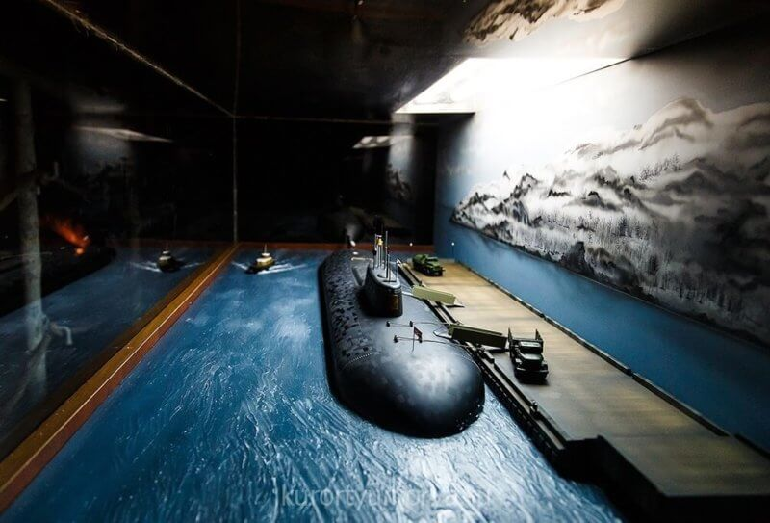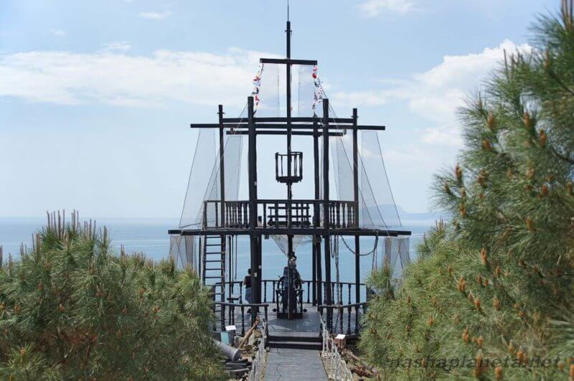

Снаружи имеется смотровая площадка. Ее можно посетить отдельно от самого Музея. Она выполнена в виде палубы парусного корабля. Здесь даже установлен настоящий штурвал. Это место особенно нравится детям. Здесь можно сделать удачные и оригинальные фотографии. Отсюда открываются превосходные виды на окрестности – видна Медведь-гора и значительная часть Южного Берега Крыма.